**Le Lamala, L’agneau de Pâques alsacien**

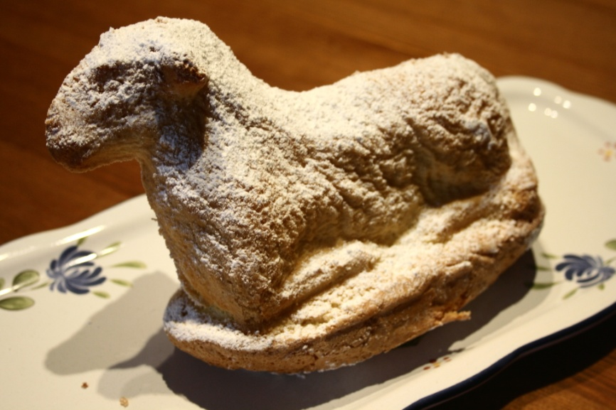

**Pour 1 agneau**

**Préparation :** 20 min

**Cuisson :** 40 min

**Ingrédients :**

- 60 g de farine tamisé Type 45

- 90 g de sucre semoule

- 1 sachet de sucre vanillé

- Le zeste d'un demi-citron

- 30 g de fécule de maïs

- 3 blancs d'œufs (90 g environ)

- 4 jaunes d'œufs (80 g environ)

- 30 g de beurre fondu

- 1 pincée de sel

**Pour le moule :**

- Environ 20 g de beurre

- Environ 20 g de farine tamisée type 45

**Pour la finition :**

- 30 g de sucre glace

**Préparation :**

- Séparer les jaunes des blancs d'œufs. Faire blanchir rapidement les jaunes d'œufs, 60 g de sucre semoule et le sucre vanillé. Ajouter le zeste de citron. Tamiser la farine et la fécule de maïs puis incorporer au mélange précédent.

- A l'aide d'un autre récipient, monter les blancs en neige avec 30g de sucre semoule et le sel jusqu'à obtention d'un mélange mousseux. Attention à ne pas monter les blancs en neige trop fermement.

- Mélanger délicatement les blancs en neige à la préparation de la 1ère étape.

- A l'aide d'un fouet, mélanger délicatement un quart de la masse précédente avec le beurre fondu (veillez à ce que le beurre ne soit pas trop chaud). Mélanger délicatement les deux masses ensemble.

- Beurrer généreusement les 2 parties du moule et saupoudrer de farine. Fermer les 2 parties du moule à "Lamala" avec le crochet. Verser la pâte dans le moule.

- Enfourner à 170°C pendant 35 à 40 minutes environ. A l'aide de la pointe d'un couteau, vérifiez la cuisson. La lame doit ressortir sèche, si ce n'est pas le cas, laissez cuire encore quelques minutes tout en vérifiant la cuisson. Au terme de la cuisson, attendre 5 minutes avant d'ouvrir et de démouler le Lamala.

**Attention :**

Ne pas laisser le Lamala refroidir sinon il restera accrocher au moule. Après refroidissement et avant de le servir, saupoudrer le Lamala de sucre glace.

**Conseils de dégustation :**

Le Lamala généreusement coupé en tranches se déguste le plus souvent à l'heure du petit déjeuner de Pâques accompagné d'un chocolat chaud, d'un café ou d'un thé noir encore plus de plaisir.